التوصيـة ITU-R P.368-10
(2022/08)

طريقة التنبؤ بانتشار الموجات الأرضية للترددات ما بين kHz 10 وMHz 30
السلسلة P
انتشار الموجات الراديوية

تمهيـد
يضطلع قطاع الاتصالات الراديوية بدور يتمثل في تأمين الترشيد والإنصاف والفعالية والاقتصاد في استعمال طيف الترددات الراديوية في جميع خدمات الاتصالات الراديوية، بما فيها الخدمات الساتلية، وإجراء دراسات دون تحديد لمدى الترددات، تكون أساساً لإعداد التوصيات واعتمادها.
ويؤدي قطاع الاتصالات الراديوية وظائفه التنظيمية والسياساتية من خلال المؤتمرات العالمية والإقليمية للاتصالات الراديوية وجمعيات الاتصالات الراديوية بمساعدة لجان الدراسات.

سياسة قطاع الاتصالات الراديوية بشأن حقوق الملكية الفكرية (IPR)
يرد وصف للسياسة التي يتبعها قطاع الاتصالات الراديوية فيما يتعلق بحقوق الملكية الفكرية في سياسة البراءات المشتركة بين قطاع تقييس الاتصالات وقطاع الاتصالات الراديوية والمنظمة الدولية للتوحيد القياسي واللجنة الكهرتقنية الدولية (ITU-T/ITU-R/ISO/IEC) والمشار إليها في القرار ITU-R 1. وترد الاستمارات التي ينبغي لحاملي البراءات استعمالها لتقديم بيان عن البراءات أو للتصريح عن منح رخص في الموقع الإلكتروني http://www.itu.int/ITU-R/go/patents/en حيث يمكن أيضاً الاطلاع على المبادئ التوجيهية الخاصة بتطبيق سياسة البراءات المشتركة وعلى قاعدة بيانات قطاع الاتصالات الراديوية التي تتضمن معلومات عن البراءات.

سلاسل توصيات قطاع الاتصالات الراديوية
(يمكن الاطلاع عليها أيضاً في الموقع الإلكتروني http://www.itu.int/publ/R-REC/en)
السلسلة | العنـوان
BO البث الساتلي
BR التسجيل من أجل الإنتاج والأرشفة والعرض؛ الأفلام التلفزيونية
BS الخدمة الإذاعية (الصوتية)
BT الخدمة الإذاعية (التلفزيونية)
F الخدمة الثابتة
M الخدمة المتنقلة وخدمة الاستدلال الراديوي وخدمة الهواة والخدمات الساتلية ذات الصلة
P انتشار الموجات الراديوية
RA علم الفلك الراديوي
RS أنظمة الاستشعار عن بُعد
S الخدمة الثابتة الساتلية
SA التطبيقات الفضائية والأرصاد الجوية
SF تقاسم الترددات والتنسيق بين أنظمة الخدمة الثابتة الساتلية والخدمة الثابتة
SM إدارة الطيف
SNG التجميع الساتلي للأخبار
TF إرسالات الترددات المعيارية وإشارات التوقيت
V المفردات والمواضيع ذات الصلة

ملاحظة: تمت الموافقة على النسخة الإنكليزية لهذه التوصية الصادرة عن قطاع الاتصالات الراديوية بموجب الإجراء الموضح في القرار ITU-R 1.
النشر الإلكتروني
جنيف، 2023
© ITU 2023
جميع حقوق النشر محفوظة. لا يمكن استنساخ أي جزء من هذا المنشور بأي شكل كان ولا بأي وسيلة إلا بإذن خطي من الاتحاد الدولي للاتصالات (ITU).

التوصيـة ITU-R P.368-10
طريقة التنبؤ بانتشار الموجات الأرضية للترددات
ما بين kHz 10 وMHz 30
(2022-2007-2005-1992-1990-1986-1982-1978-1974-1970-1963-1959-1951)

مجال التطبيق
تقدم هذه التوصية معلومات عن شدة المجال واعتمادها على الخصائص الأرضية نتيجة لانتشار الموجات الأرضية عند ترددات تقل عن 30 MHz.
مصطلحات أساسية
انتشار الموجات الأرضية، الموجات الكيلومترية، الموجات الديكامترية
توصيات وكتيبات قطاع الاتصالات الراديوية ذات الصلة
التوصية ITU-R P.341
التوصية ITU-R P.525
التوصية ITU-R P.526
التوصية ITU-R P.527
التوصية ITU-R P.684
التوصية ITU-R P.1321
كتيب الأرصاد الجوية الراديوية (طبعة 2013)
ملاحظة – ينبغي استخدام أحدث نسخة مراجعة/طبعة من التوصية/الكتيب.
قائمة الرموز الواردة في الملحقين 1 و2
ε_{r} السماحية النسبية
λ طول الموجة
σ الإيصالية
$L_{b}$، $A_{i}$ الخسارة الأساسية للإرسال
E شدة المجال
k العدد الموجي
S_{i} قسم ذو ترتيب معين
d_{i} طول القسم ذي الترتيب المعين
σ_{i} إيصالية القسم ذي الترتيب المعين
ε_{i} سماحية القسم ذي الترتيب المعين
$E_{R}$ شدة المجال المحسوبة من المستقبِل
$E_{T}$ شدة المجال المحسوبة من المرسِل
$E_{X}$ شدة المجال على المسير المختلط
إن جمعية الاتصالات الراديوية للاتحاد الدولي للاتصالات،
إذ تضع في اعتبارها
أن من المفيد، نظراً للطابع المعقد لحساب شدة المجال للموجة الأرضية، الحصول على طريقة للتنبؤ بالموجة الأرضية تطبَّق على مدى الترددات من 10 kHz إلى 30 MHz والخصائص الأرضية العشوائية،
توصـي
1 بأن يُستعمل التنفيذ البرمجي المتكامل لطريقة التنبؤ الواردة في الملحق 1 والمطبقة على الظروف المحددة أدناه، من أجل تحديد شدة مجال الموجة الأرضية عند الترددات ما بين kHz 10 وMHz 30؛
2 بأن تُستعمل هذه الطريقة، كقاعدة عامة، من أجل تحديد شدة المجال فقط عندما يكون معروفاً أن اتساع الانعكاسات الأيونوسفيرية يمكن التغاضي عنه؛
3 بألا تُستعمل هذه الطريقة عندما يكون هوائي الاستقبال على ارتفاع كبير فوق سطح الأرض؛
الملاحظة 1 - عندما تكون εr << 60 λσ يمكن استخدام طريقة التنبؤ هذه حتى ارتفاع h = 1,2 σ1/2 λ3/2. ويمكن الاطلاع على منحنيات الانتشار لارتفاعات المطراف التي تصل إلى 3 000 متر وللترددات التي تصل إلى GHz 10 في "كتيب منحنيات انتشار الموجات الراديوية فوق سطح الأرض" الذي نشره الاتحاد الدولي للاتصالات بشكل منفصل؛
4 بأن تُستعمل أيضاً طريقة التنبؤ هذه من أجل تحديد شدة المجال عبر المسيرات المختلطة كما هو مبين في الملحق 2.

الملحق 1
شدة مجال الموجات الأرضية عند الترددات ما بين 10 kHz و30 MHz
تطبَّق طريقة التنبؤ الواردة في هذه التوصية على الظروف التالية:
- أرض كروية ملساء متجانسة؛
- تردد يقع بين 10 kHz و30 MHz؛
- في التروبوسفير، بافتراض أن دليل الانكسار يتناقص خطياً مع الارتفاع؛
- هوائيا الإرسال والاستقبال موضوعان على سطح الأرض أو بالقرب منه؛
- العنصر المشع هو هوائي أحادي القطب رأسي قصير موضوع على سطح أرض مستوية كاملة الإيصال ويشع كيلووات واحداً، وشدة المجال الناتجة عند مسافة كيلومتر واحد هي mV/m 300، وتقابلها قوة محركة موجية قدرها V 300 (انظر التوصية ITU-R P.525)؛ (يرجى الرجوع إلى الجدول 1 في التوصية ITU-R P.341 فيما يتعلق بشدة المجال بالنسبة إلى الهوائيات المرجعية الأخرى)؛
- المسافة بين المرسِل والمستقبِل هي المسافة على طول الدائرة العظمى؛
- طريقة التنبؤ توفر المكون الرأسي لشدة مجال الإشعاع، الذي يتم قياسه في منطقة المجال البعيد للهوائي.
يشكل التنفيذ البرمجي لطريقة التنبؤ هذه جزءاً لا يتجزأ من هذه التوصية، وهو متوفر في الملف المضغوط
R-REC-P.368-10-202208-I!!ZIP-E.zip.
الملاحظة 1 - يمكن الحصول على الخسارة الأساسية للإرسال التي توافق نفس الظروف التي حسبت من أجلها هذه المنحنيات من قيمة شدة المجال E(dB(μV/m)) باستخدام المعادلة التالية:
$L_{b}=A_{i}=142,0+20\log_{10}{f_{MHz}}-E dB$
ولتحديد تأثير البيئة المحيطة على هوائيي الإرسال والاستقبال راجع التوصية ITU-R P.341.
الملاحظة 2 - حتى في الحالات التي تكون فيها المسافات بين المواقع أصغر بكثير من المسافة إلى المرسل، فإن الخصائص الكهربائية الحقيقية لسطح الأرض وظروف الاستقبال لن تكون واحدة. ففي حالات كثيرة يتبع الفرق في سويات إشارة ما عند مواقع قريبة توزيعاً لوغاريتمياً عادياً بانحراف معياري في حدود dB 4-3، أي dB 3,5 في المتوسط تقريباً.
ويمكن كذلك أن تتفاوت شدة مجال الموجة الأرضية بتفاوت الحرارة الموسمية. ويتراوح متوسط الفارق السنوي بين متوسط قيمة شدة المجال شهرياً بين الشتاء والصيف، بالنسبة لمدى kHz 1 000-500، بين dB 5 (عندما يكون متوسط درجة الحرارة في يناير في نصف الكرة الشمالي 4+ درجات) وdB 15 (عندما يكون متوسط درجة الحرارة في يناير في نصف الكرة الشمالي (º16−. وقد لوحظت أيضاً تغييرات موسمية على الترددات بين 150 و280 kHz في أوروبا القارية. وتتزايد هذه التغييرات عند الترددات بين 150 و kHz 280 طردياً بزيادة التردد والمسافة ويمكن أن تصل إلى 20-10 dB على مسافة km 2 000-1 000 (انظر أيضاً التوصية (ITU-R P.1321.
الملاحظة 3 - تعطي الطريقة قيمة شدة المجال الإجمالية على المسافة r بخطأ يقل عن dB 1 عندما يكون k r أكبر من 10 تقريباً، حيث λ/2π = k. ويمكن إدراج آثار المجال القريب (أي الحث والمجال السكوني) بزيادة شدة المجال (dB) بالقيمة:
هكذا يمكن التوصل إلى المجال الإجمالي في حدود dB 0,1± للبحر والأرض الرطبة وفي حدود dB 1± لأي إيصالية نوعية أرضية تفوق S/m ³⁻10.
الملاحظة 4 - إذا كان موقع أي من الهوائيين أعلى من متوسط ارتفاع التضاريس الأرضية في المسير بين الهوائيين يكون الارتفاع الفعال للهوائي هو ارتفاع الهوائي فوق متوسط ارتفاع التضاريس الأرضية في المسير بين الهوائيين. ويجب مقارنة هذا الارتفاع الفعال بالقيمة الحدية المحسوبة لارتفاع الهوائي الواردة في توصي 3 لتحديد إمكانية تطبيق المنحنيات على المسير المعني.
الشكلان 1 و2 هما خرجان نموذجيان لمنحنيات شدة المجال كدالة للمسافة مع اعتبار التردد معلمةً للدخل.

الشكل 1
منحنيات انتشار الموجات الأرضية في نطاق الموجات الكيلومترية/الهكتومترية؛ ماء البحر، ملوحة منخفضة، σ = 1 S/m، ε_{r} = 80
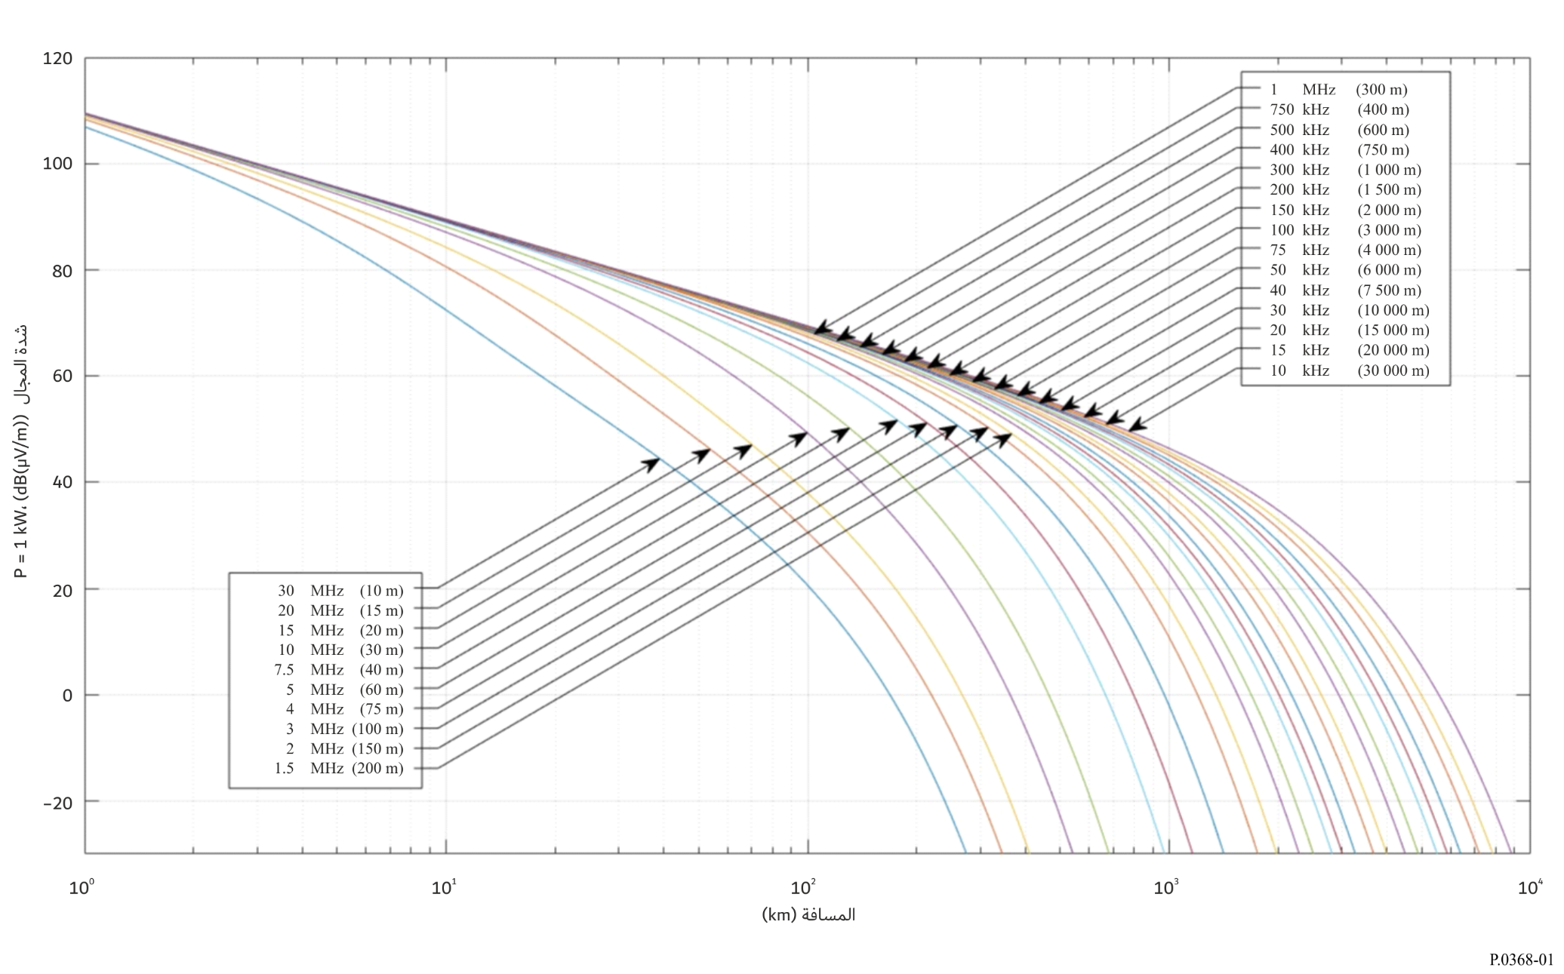
الشكل 2
منحنيات انتشار الموجات الأرضية في نطاق الموجات الكيلومترية/الهكتومترية؛ ماء البحر، ملوحة متوسطة، σ = 5 S/m، ε_{r} = 70
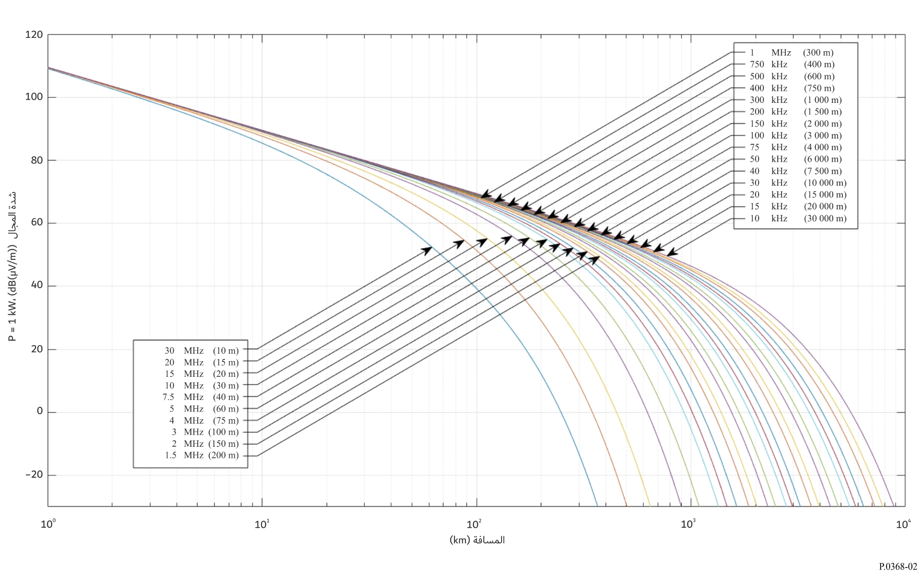

الملحق 2
التطبيق على المسيرات المختلطة (مسيرات غير متجانسة)
1 من الممكن استخدام الطريقة الواردة في هذا الملحق لتحديد الانتشار عبر مسيرات مختلطة (أرض ملساء غير متجانسة) على النحو التالي:
يمكن أن تتكون تلك المسيرات من أقسام S1، S2، S3، إلخ بأطوال d1، d2، d3، إلخ.، ولها إيصالية نوعية وسماحية σ1، ε1؛ σ2، ε2؛ σ3، ε3، إلخ. كما هو موضح في الشكل 3.
الشكل 2
مثال على المسيرات المختلطة

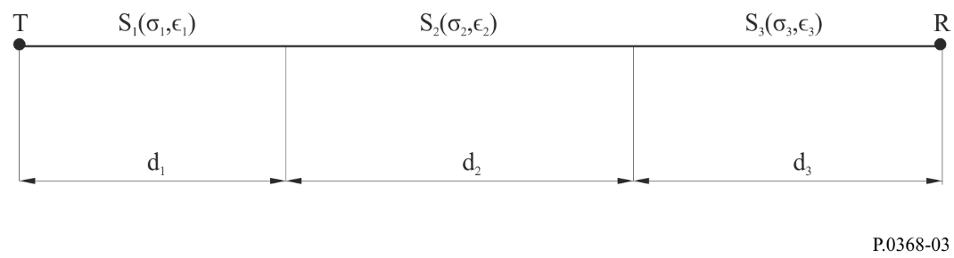
وطريقة ملنغتون المستعملة في هذا الملحق، لتحديد الانتشار عبر المسيرات المختلطة، هي الطريقة الأكثر دقة وقد صممت لتفي بشروط التبادلية. وتفترض الطريقة تيسر قيم شدة المجال، $E$، للأنماط المختلفة من التضاريس الأرضية في الأقسام S1، S2، S3، إلخ. والمفترض أن كلاً منها متجانس في حد ذاته، لنفس المصدر T المحدد، مثلاً بواسطة منحنٍ معين لمعكوس المسافة ويمكن في النهاية حساب القيم لأي مصدر آخر بتطبيق معامل معين.
وبالنسبة لتردد معين، تُحسب شدة المجال E1(d1) معبراً عنها بالوحدات dB(μV/m)عند المسافة d1 للقسم S1. وبالمثل، تُحسب شدتا المجال E2(d1) وE2(d1 + d2) للقسم S2 ؛ وتُحسب شدتا المجال E3(d1 + d2) وE3(d1 + d2 + d3) للقسم S3.
وتُحسب شدة المجال ER كالآتي:
(1)
وتُحسب شدة المجال ET كالآتي:
(2)
وبالتالي فإن المجال المطلوب للمسير المختلط، EX، هو:
$E_{X}=\frac{E_{R}+E_{T}}{2}$ (3)
الشكلان 4 و5 هما خرجان نموذجيان يتضمنان منحنيات شدة المجال كدالة للمسافة مع اعتبار الخصائص الكهربائية لسطح الأرض معلمةً للدخل.

الشكل 4
انتشار الموجات الأرضية في نطاق الموجات الكيلومترية/الهكتومترية لقيم مختلفة للإيصالية σ والسماحية النسبية ε_{r}، f = 30 kHz
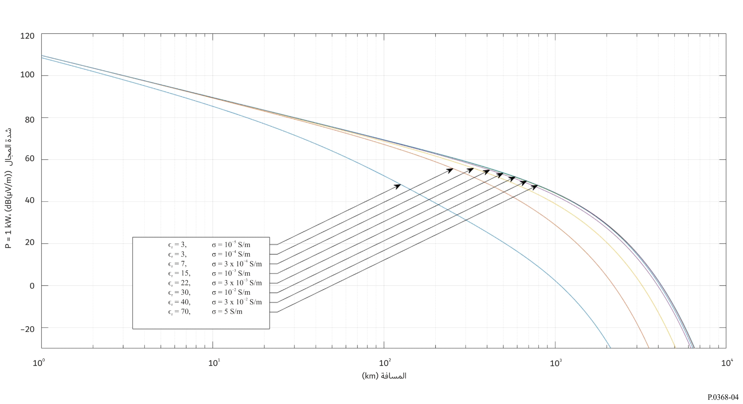

الشكل 5
انتشار الموجات الأرضية في نطاق الموجات الكيلومترية/الهكتومترية لقيم مختلفة للإيصالية σ والسماحية النسبية ε_{r}، f = 60 kHz



